用户需求书
- 项目概况
- 项目名称
《万宁市日月湾综合旅游度假区总体规划暨控制性详细规划修编》采购预算141万元。
- 项目概况
规划范围388.86公顷，约5833亩。本次规划范围为《万宁市总体规划（空间类2015-2030）》划定的日月湾综合旅游度假区（日月湾）2030开发边界。北至田新村填海工程挖山区域，南以海岸线为界，西到高铁日月湾站以西区域，东至杨梅村，规划面积为388.86公顷。
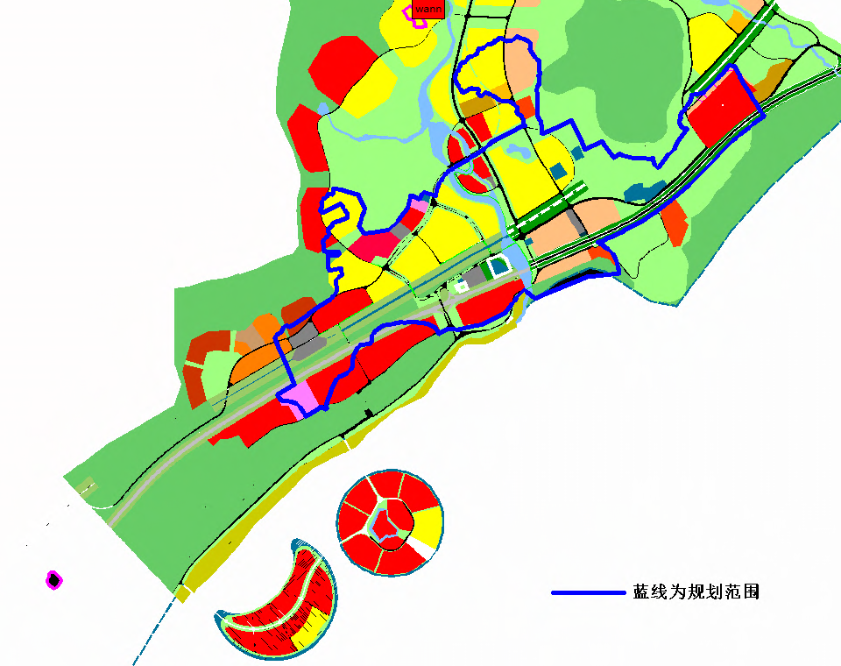

- 设计依据及采用法规、技术规范
- 法律法规：
- 《中华人民共和国旅游法》（2013年）
- 《中华人民共和国城乡规划法》（2008年）
- 《中华人民共和国土地管理法》（2004年）
- 《中华人民共和国环境保护法》（2002年）
- 《中华人民共和国森林法》（2000年）
- 《中华人民共和国水污染防治法》（2008年）
- 《中华人民共和国风景名胜区条例》（2006年）
- 《中华人民共和国自然保护区管理条例》（2005年）以及其它相关法律法规依据
- 技术规范：
- 《旅游规划通则》（GB/T 18971-2003）
- 《旅游资源分类、调查与评价》（GB/T 18972-2003）
- 《旅游区（点）质量等级划分与评定》（GB/T 17775-2003）
- 《旅游度假区等级划分标准》（GB/T 26358-2010）
- 《城市用地分类与规划建设用地标准》（GB 50137-2011）以及其它相关技术规范依据。
- 设计内容
总体规划设计内容：
（包括但不限于以下内容，以满足相关规范及政府审批资料要求为准）
规划内容：
- 综合现状分析
- 旅游资源和市场分析
- 规划定位与发展策略
- 旅游项目策划
- 总体空间布局与发展规模
- 相关专项规划
- 开发管控规划
- 分期发展规划
- 规划管理实施措施及建议
主要图纸：
- 土地使用现状图
- 用地适宜性评价图
- 规划结构图
- 土地使用规划图
- 游览项目规划图
- 道路交通规划图
- 旅游服务设施规划图
- 景观风貌规划图
- 旅游赏析规划图
- 自然保护区及生态保护规划图
- 居民社会调控规划图
- 给水工程规划图（等市政工程规划图）
- 综合防灾规划图
- 空间管制规划图
- 分期建设规划图
成果文件：
文本、图集、说明书
控制性详细规划设计内容：
（包括但不限于以下内容，以满足相关规范及政府审批资料要求为准）
规划内容
- 确定规划范围内不同性质用地的界线，确定各类用地内适建，不适建或者有条件地允许建设的建筑类型
- 确定各地块建筑高度、建筑密度、容积率、绿地率等控制指标；确定公共设施配套要求、交通出入口方位、停车泊位、建筑后退红线距离等要求
- 提出各地块的建筑体量、体型、色彩等城市设计指导原则
- 根据交通需求分析，确定地块出入口位置、停车泊位、公共交通场站用地范围和站点位置、步行交通以及其它交通设施。规定各级道路的红线、断面、交叉口形式及渠化措施、控制点坐标和标高
- 根据规划建设容量，确定市政工程管线位置、管径，布局市政工程设施。确定地下空间开发利用要求
- 制定相应的土地使用与建筑管理规定
主要图纸：
- 区位分析图
- 土地使用现状图
- 道路交通现状图
- 保护区范围图
- 现状用地权属图
- 现状高程分析图
- 现状坡度分析图
- 现状坡向分析图
- 功能结构规划图
- 土地使用规划图
- 控规与总规的比较分析图
- 居住用地规划图
- 村庄安置规划图
- 配套设施规划图
- 商业服务业设施规划图
- 区域交通衔接规划图
- 道路交通系统规划图
- 慢行交通系统规划图
- 道路竖向规划图
- 道路断面规划图
- 道路平面定位图
- 绿地系统规划图
- 景观系统规划图
- 住宿类旅游服务设施规划图
- 非住宿旅游服务设施规划图
- 游览线路图
- 开发强度控制图
- 建筑高度控制图
- 地下空间规划图
- 给水工程规划图
- 雨水工程规划图
- 污水工程规划图
- 电力工程规划图
- 电信工程规划图
- 燃气工程规划图
- 环卫工程规划图
- 防洪防潮规划图
- 综合防灾规划图
- 红线控制图
- 黄线控制图
- 蓝线控制图
- 绿线控制图
- 分期建设规划图
- 管理单元划分图
- 地块编号图
成果文件
文本、图集（图纸、分图则）、说明书
城市设计内容：
（包括但不限于以下内容，以满足相关规范及政府审批资料要求为准）
规划内容：
- 城市设计的目标与构思
- 根据对基础资料的分析研究，明晰发展理念及城市设计编制的理论基础。
- 挖掘文化内涵，明确城市文化形象定位，构建具有特色的城市空间结构。
- 空间要素
- 梳理公共空间体系，引导公共空间开发，指导城市景观风貌建设。
- 确定高度分区、高度限制，建立设计范围的空间体量三维模型。
- 确定城市绿化网络，内容包括绿地系统的布局、用地安排、意向设计等内容.
- 确定空间单元的特色分区、围合方式、体量分布等内容.
- 确定空间节点在城市空间体系中的地位和作用以及控制要求，提出重要“节点”的设计构思和意向。
- 确定界面的连续性、轮廓等内容。
- 确定活动路径、视觉路径等内容。
- 环境要素
- 引导绿化植被，广告标识，环境设施等的景观特征、构成与分布。
- 建筑要素
- 建筑的主要轴线、景观朝向等相互组合关系。
- 建筑的体量、色彩、材料、等形态特征引导。
- 主要建筑物的分布、景观特征引导。
- 建筑风貌引导，结合规划区本土文化与现代元素。
- 其他需要增加的内容
主要图纸：
- 城市设计总平面图
- 整体鸟瞰图
- 重要场景透视图
- 规划功能结构图
- 各项功能区设计指引
- 开敞空间系统规划图
- 主要城市界面景观规划图
- 建筑物高度管控规划图
- 建筑物色彩引导与控制规划图
- 各地块容积率控制幅度规划图
- 特色公共建筑造型风格意向推荐图
- 特色景观营造风格意向推荐图
- 特色城市家具小品等风格意向推荐图
- 城市重要节点效果图
- 重要节点空间设计分析图
- 分地块城市设计导则
成果文件
文本、图集
- 成果提交
纸质成果6套；规格为A3，包含能充分表达设计意图的相关图纸(文本格式及质量按甲方要求执行)；
电子光盘2张（所有设计成果的电子文件，word、JPEG、CAD、PPT格式等）；

